Fotboll P09

Hej, snart är det dags för seriestart och vi ser fram emot fortsatt glädje, god kamratskap och rolig fotboll. Nedan är viktig information till både spelare och föräldrar.

Träningstider:
Våra utomhustider på Furulids B-plan är måndagar 17:30-19:00 och onsdagar 18:30-20:00. Vi meddelar i sms-gruppen när det är dags att beträda den gröna mattan. Tillsvidare gäller våra inomhustider.

Om man inte har möjlighet att komma på träningen ska spelaren alltid meddela det i så god tid som möjligt i sms-gruppen och ange varför man inte kan träna. Detta är mycket viktigt för att vi ska kunna planera och genomföra så bra träningar som möjligt för er spelare.

Matcher: (se spelschema)
Det är första året vi spelar i en 11-mannaserie. Regelbunden träningsnärvaro (gäller från 1: april) kommer att krävas för att få vara med på match och man ska ha deltagit på minst fyra av de sex senaste träningarna för att vara aktuell för match så det kommer vara extra viktigt i år att spelaren tar ansvar för sin frånvarorapportering. Giltig frånvaro är sjukdom och semester. Utebliven/glömd rapportering betraktas som ogiltig frånvaro.

Vi kommer inte dela in spelarna i några grupper i år utan det kommer vara separata uttagningar till varje match som i första hand baseras på träningsnärvaro. Vi kommer sträva efter att ha en 15 manna trupp på matcherna, vilket innebär 4 avbytare. Vi kan komma i dom lägena att fler än 15 spelare uppfyller träningsnärvaron och vi kommer då att behöva ställa över någon/några spelare. Vid ett sådant scenario kommer vi ha koll på detta med målet att det kommer bli ”rättvist” över tid.

I år är första året vi får spela DM och vi är anmälda till detta. Vi kommer spela tre gruppspelsmatcher där vinnaren i gruppen går vidare till kvartsfinal.

Anmälan till match
Som vanligt sammankallar vi till match i sms-gruppen. Spelare som blir kallade skall alltid ge ett svar tillbaka även om man inte kan. Svarar man inte tillfrågas någon annan spelare och vi kommer inte acceptera anmälningar i efterhand.

Resor till match: (se spelschema)
Även i år har vi ett körschema. Vi samlas alltid på Furulid. Du ska ha plats för tre stycken spelare utöver ditt eget barn. Om du har förhinder har du själv ansvar för att byta med någon annan förälder.

Kioskansvariga
Även i år har vi ett kioskschema som också framgår i spelschemat. Om du har förhinder har du själv ansvar för att byta med någon annan förälder.

Matchvärdar
Nytt för i år är att vi ska ha matchvärdar på våra hemmamatcher som är i enlighet med Smålands Fotbollsförbunds satsning för att skapa god stämning för spelare, ledare, domare och publik. Matchvärdarna och matchvärdarnas uppgifter framgår även i spelschemat. Om du har förhinder har du själv ansvar för att byta med någon annan förälder.
Vi tränare kommer ta emot matchvärdarna inför varje match och ha en avstämning och dela ut diverse material som behövs.

Sommarcup:
Vi får tyvärr inte till någon sommarcup i år.

Matchställ:
Varje spelare ansvarar för sitt eget matchställ och tvättning av det.

Värdegrund
Vårt mål är att alla spelare ska ha roligt och utvecklas som fotbollsspelare där våra ledord är ansvar, fokus och samarbete! (se det separata dokumentet ”våra värdegrundsmål” på laget.se)

Hör av er om det är något ni undrar över!

//Christian, Martin och Malin

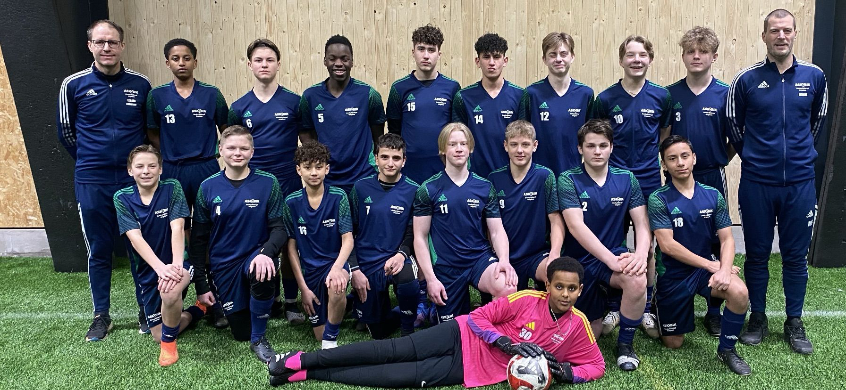

(saknas på bilden: Hannes, Hilmer, Viktor, Oskar)

